**产品描述**

● SY8114是一种通用单电源四路运算放大器。内含四个独立的高增益、带频率补偿的运算放大器，单电源工作电压3V~32V，双电源工作电压±1.5V~±16V。每个放大器的电源电流低于350 µA。这些放大器均为单位增益稳定型，典型单位增益带宽为1 MHz。

● SY8114采用14引脚塑封DIP和SOP-14塑料表贴封装。

**产品特点**

● 单位增益带宽：1 MHz

● 低电源电流：每个放大器350 µA

● 低失调电压：3 mV（最大值）

● 高直流增益：100dB

● 输入共模电压范围包含地电位

**包装及订货信息**

|  |  |  |  |  |
| --- | --- | --- | --- | --- |
| **订购型号** | **封装外形** | **工作温度范围（结温）** | **印章** | **最小包装数量** |
| SY8114MPPS | SOP-8 | -40°C ～ + 85°C | SY8114MPPS | 2500颗 / 盘 |
| SY8114GYPS | SOP-8 | -40°C ～ + 125°C | SY8114GYPS | 2500颗 / 盘 |

**引脚及功能**

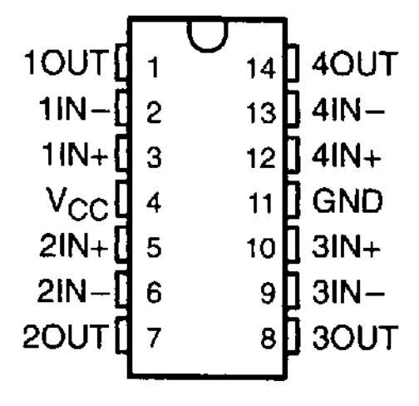

图1 引脚外形图

**引脚功能描述**

|  |  |  |  |  |  |
| --- | --- | --- | --- | --- | --- |
| **引出端序号** | **功 能** | **符 号** | **引出端序号** | **功 能** | **符 号** |
| 1 | 输出1 | 1OUT | 8 | 输出3 | 3OUT |
| 2 | 反向输入1 | 1IN- | 9 | 反向输入3 | 3IN- |
| 3 | 正向输入2 | 1IN+ | 10 | 正向输入3 | 3IN+ |
| 4 | 电源 | Vcc | 11 | 地 | GND |
| 5 | 正向输入2 | 2IN+ | 12 | 正向输入4 | 4IN+ |
| 6 | 反向输入2 | 2IN- | 13 | 反向输入4 | 4IN- |
| 7 | 输出2 | 2OUT | 14 | 输出4 | 4OUT |

**原理框图**

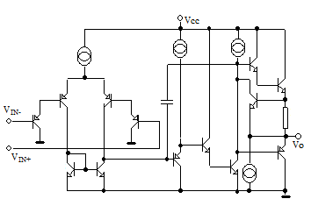

图2 电路原理框图

**极限值**（ TA = 25°C）

|  |  |  |  |
| --- | --- | --- | --- |
| **参 数** | **符 号** | **额 定 值** | **单 位** |
| 电源电压 | Vcc | 32 | V |
| 差动输入电压 | VID | 32 | V |
| 最大输入电压 | VIN | -0.3~32 | V |
| 工作温度 | Topr | -40~+125 | ℃ |
| 贮存温度 | Tstg | -55~+125 | ℃ |

**电气参数特性：**（除非特殊说明，VS = 5 V， TA = 25°C）

|  |  |  |  |  |  |  |
| --- | --- | --- | --- | --- | --- | --- |
| **参 数** | **符 号** | **测 试 条 件** | **最小植** | **典型值** | **最大值** | **单位** |
| 输入失调电压 | VIO |  |  | ±2 | ±7 | mV |
| 输入失调电流 | IIO | Iin(+)/Iin(-) |  | ±5 | ±50 | nA |
| 输入偏置电流 | IBA |  | 40 | 200 | nA |
| 共模输入电压范围 | VICM |  | 0 |  | Vcc-1.5 | V |
| 共模抑制比 | CMRR |  | 65 | 80 |  | dB |
| 大信号电压增益 | GV | Vcc=15V  RL≥2 kΩ | 25 | 100 |  | V/mV |
| 输出电压范围 | Vo |  | 0 |  | Vcc-1.5 | V |
| 电源电流 | ICC | V+ = 30V |  | 1.5 | 3 | mA |
| V+ = 5V |  | 0.7 | 1.2 | mA |
| 电源抑制比 | PSRR |  | 65 | 100 |  | dB |
| 通道隔离度 | CS | f=1kHz~20kHz |  | 120 |  | dB |
| 输出电流（1） | Io | Vin+=1V，Vin-=0V | 20 | 40 |  | mA |
| 输出电流（2） | Io | Vin+=0V，Vin-=1V | 10 | 20 |  | mA |
| 短路电流 | Ios | VCC at 5 V，GND at −5 V，VO = 0 |  | ±40 | ±60 | mA |
| 压摆率 | SR | Vcc=±15 V，VI =±10 V，RL = 1 MΩ，CL = 30 pF |  |  |  | V/us |
| 单位增益带宽 | BW | Vcc=±15 V，RL = 1 MΩ, CL = 20 pF |  |  |  | MHz |
| 噪声电压密度 | en | RS = 100Ω，VI = 0 V，f = 1 kHz |  |  |  | nV/√Hz |

**注意事项**

● 电源去耦，应在靠近器件电源引出端处用一只0.1μF 和10μF 的陶瓷低电感电容器进行对地旁路；

● 注意不要将电源接反及输入输出端与电源短路，易造成电路损坏；

● 应关闭电源后再进行电路的插拔，否则易烧毁电路；

● 作为精密器件使用，外部元件选择应尽量精确，同时尽量避免外部信号干扰；

● 本电路为精密放大器电路，使用过程中注意使用精密的外围器件以免影响输出精度；

**常见故障及处理办法**

● 输出短路、或正负电源接反，导致电流瞬间较大熔断电路内部金属线而失效：该失效模式只能通过用户在使用时仔细检查，避免出现电路接反和输出短路现象；

● ESD 导致电路失效：该电路为双极型电路，虽然 ESD 能力较强，但传递、使用、调试如不注意 ESD 的保护，电路的输入、输出、电源端仍可能被 ESD 损伤，导致电路失效；

**封装信息**

**SOP-14**

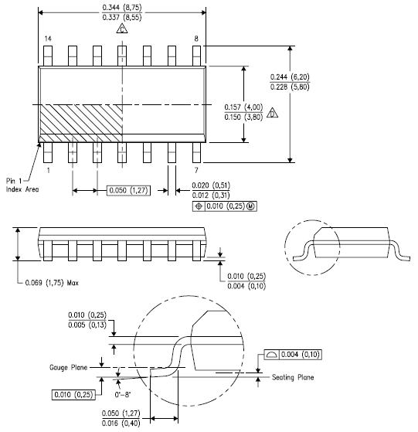

图5 封装外形尺寸图